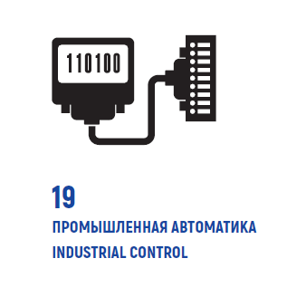
Под эгидой Союза «Молодых профессионалов (Ворлдскиллс Россия)» с целью поддержки программы внедрения мировых стандартов в национальную систему высшего образования
с 25 по 30 мая 2018 года на площадке Политехнического колледжа №8 в г. Москве пройдет отборочный тур межвузовского чемпионата WorldSkills Russia в компетенции «Промышленная автоматика», в котором РГУ им. А.Н. Косыгина выступает в роли организатора.
В конкурсе профессионального мастерства принимают участие пять студентов кафедры Автоматики и промышленной электроники РГУ им. А.Н. Косыгина (Николаев Дмитрий, Колышев Максим, Журавов Игорь, Петров Всеволод, Горелкин Николай). Помогать ребятам будут эксперты-компатриоты - преподаватели кафедры Автоматики и промышленной электроники.
В рамках соревнования ребята будут выполнять задания по проектированию цепи, техническому монтажу и размещению оборудования системы автоматики внутри щита. Покажут свое умение и навыки в области электромонтажа щита, поиска неисправностей и проведения пуско-наладки собранной системы автоматики. В модуле «Хардверные функции» и «Софтверные функции» участники будут программировать контроллеры, настраивать взаимодействие аппаратной части системы и панели HMI (человеко-машинного интерфейса).
Ребята будут работать с современным оборудованием компании Siemens, ведущим лидером мировой промышленной автоматизации.
Конкурс профессионального мастерства между студентами высших учебных заведений дает независимую оценку практических навыков, которые подтверждаются Skills-паспортом и свидетельствует о высоком профессиональном уровне молодых специалистов. Победители чемпионата будут участвовать в следующем туре чемпионата WSR уже на региональном уровне.

Для справки
Согласно Указу Президента Российской Федерации от 7 мая 2012 года № 597 «О мероприятиях по реализации государственной социальной политики» и по Распоряжению Правительства Российской Федерации от 26 ноября 2015г. № 2424- р Базовым центром профессиональной подготовки, переподготовки и повышения квалификации рабочих кадров, определен союз «Агентство развития профессиональных сообществ и рабочих кадров «Ворлдскиллс Россия».
Девиз союза: «Делай мир лучше силой своего мастерства!»
Цель: Развитие профессиональных компетенций, повышение престижа высококвалифицированных кадров, демонстрация важности компетенций для экономического роста и личного успеха.

